§3 扭 转 试 验
1、概述
工程中有许多承受扭转变形的构件，了解材料在扭转变形时的力学性能，对于构件的合理设计和选材是十分重要的。扭转变形是构件的基本变形之一，因此扭转实验也是材料力学基本实验之一。
2、实验目的
1、测定低碳钢的扭转屈服强度$τ_{s}$及抗扭强度$τ_{b}$。
2、测定铸铁的抗扭强度$τ_{b}$。
3、观察、比较低碳钢和铸铁在扭转时的变形和破坏现象，分析其破坏原因。
3、实验原理
对一确定形状试件两端施加一对大小为$M_{e}$的外力偶，试件便处于扭转受力状态，此时试件中的单元体处于如图3.1所示的纯剪应力状态。
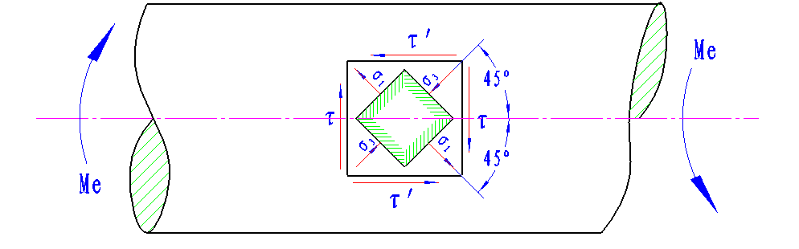

图3.1纯剪应力状态
对单元体进行平衡分析可知，在与试样轴线成${\text{45}}^{0}$角的螺旋面上，分别承受主应力$σ_{1}=τ$，$σ_{3}=−τ$的作用，这样就出现了在同一个试件的不同截面上$σ_{拉}=−σ_{压}=τ$的情形。这样对于判断材料各极限强度的关系提供了一个很好的条件。
图3.2为低碳钢Q235扭转实验扭矩$T$和扭转角$φ$的关系曲线，图3.3为铸铁HT200试件的扭转实验扭矩$T$和扭转角$φ$的关系曲线。图3.4为低碳钢和铸铁扭转破坏断口形式
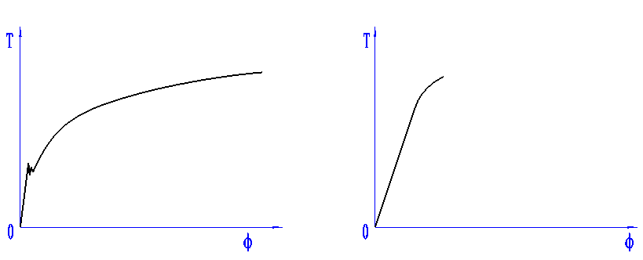
图3.2低碳钢Q235扭转$T−φ$曲线 图3. 3铸铁HT200扭转$T−φ$曲线

由图3.2低碳钢扭转$T−φ$曲线可以看出，低碳钢Q235的扭转$T−φ$曲线类似于拉伸的$F−ΔL$曲线，有明显的弹性阶段、流动屈服阶段及强化阶段。在弹性阶段，根据扭矩平衡原理，由剪应力产生的合力矩需与外加扭矩相等，可得剪应力沿半径方向的分布$τ_{ρ}$为：
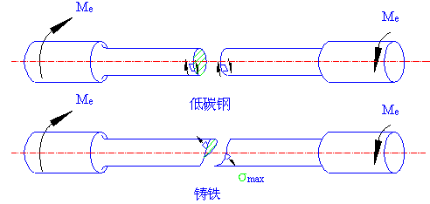
图3.4低碳钢和铸铁扭转破坏断口形式
$$τ_{ρ}=\frac{T∗ρ}{I_{P}}$$
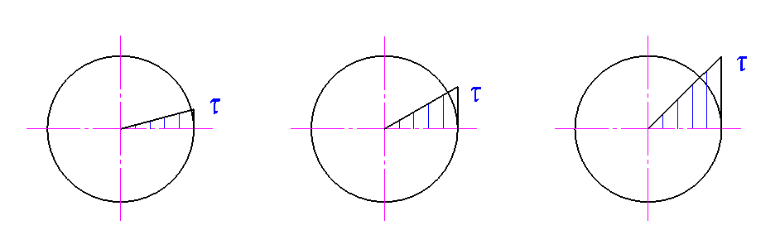
图3.5 低碳钢扭转试件弹性阶段应力分布变化
在弹性阶段剪应力的变化如图3.5所示
在弹性阶段剪应力沿圆半径方向呈线性分布，据此可得
$$τ_{\text{max}}=\frac{T∗r}{I_{P}}=\frac{T}{W_{P}}$$
当外缘剪应力增加到一定程度后，试件的边缘产生流动现象，试件承受的扭矩瞬间下降，应力重新分布至整个截面上的应力均匀一致，称之为屈服阶段，在屈服阶段剪应力的变化如图3.6所示
称达到均匀一致时的剪应力为剪切屈服强度（$τ_{s}$），其对应的扭矩为屈服扭矩，习惯上将屈服段的最低点定义为屈服扭矩，同样根据扭矩平衡原理可得：
$$τ_{s}=\frac{3T_{s}∗ρ}{4I_{P}}=\frac{3T_{s}}{4W_{P}}$$

应力均匀分布后，试件可承受更大的扭矩，试件整个截面上的应力均匀增加，直至试件剪切断裂，如图3.4所示，最大剪应力对应的扭矩为最大扭矩，定义最大剪应力为剪切强度。
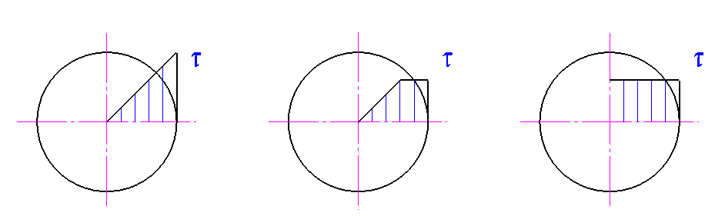
图3.6 低碳钢扭转试件屈服阶段应力分布变化
$$τ_{b}=\frac{3T_{b}}{4W_{P}}$$
通过以上的分析可知：在低碳钢的扭转时，可以得到剪切强度极限，但由于不同材料的破坏形式并不一致，其剪切强度的计算公式并不相同，鉴于此，为方便不同材料力学特性的比较，国标《金属扭转实验方法》（GB/T10128-1988）规定，材料的扭转屈服点和抗扭强度按公式$τ_{s}={T_{s}}/{W_{P}}$，$τ_{b}={T_{b}}/{W_{P}}$计算。需要注意的是，国标定义的强度为抗扭强度而非剪切强度。
由图3.2铸铁扭转$T−φ$曲线可以看出，铸铁HT200的扭转$T−φ$曲线类似于拉伸的$F−ΔL$曲线，没有屈服阶段及强化阶段。从图3.1纯剪应力状态及图3.4铸铁扭转破坏断口形式可以看出，铸铁试件是沿与轴线成45度螺旋面方向被拉伸破坏的，也就是说，在图3.1纯剪应力状态单元体中，拉应力首先达到拉伸强度值。其抗扭强度的计算同低碳钢试件，且此时抗扭强度等于最大扭矩时的最大剪应力（即边缘剪应力）。
由以上分析可知：铸铁的扭转破坏是由于拉应力引起的拉伸破坏，通过扭转实验可间接测得铸铁试件的拉伸强度，但无法得到其剪切强度。
4、实验方案
4.1实验设备、测量工具及试件
YDD-1型多功能材料力学试验机（图1.8）、150mm游标卡尺、标准低碳钢、铸铁扭转试件（图3.7）。
YDD-1型多功能材料力学试验机由试验机主机和数据采集分析系统两部分组成，主机部分由加载机构及相应的传感器组成，数据采集部分完成数据的采集、分析等。
试件采用两端为扁形标准扭转试件，按国标《金属扭转实验方法》（GB/T10128-1988）的规定制作，试件的两端与试验机的上、下扭转夹头相联接。为方便观测试件的变形，试验前需用游标卡尺测量出试件的最小直径（$d_{0}$）。为方便观测试件的变形、观察实验现象实验前在试件上作一组如图3.7所示的矩形框标记。
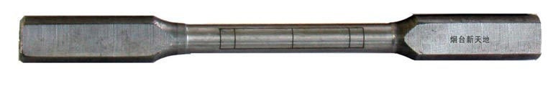
图3.7 常用扭转试件

4.2 装夹、加载方案
安装好的试件如图3.8所示。试件两端为扁形，扭转试验时，试件的两端与试验机的上、下扭转夹头相联接，夹头中间有矩形加载槽。上夹头通过花键轴与扭矩传感器联接，花键轴在扭矩传感器中可上下滑动，以适合安装试件。下夹头通过双键与试验机的扭转轴相联接。扭转时，扭矩传感器固定不动，扭转电机带动下夹头转动，试件受到扭转。
1、3-扭转上下夹头， 2-扭转试件 ，
4-左立柱，5-扭矩传感器
图3.8 扭转实验试件的装夹
4.3 数据测试方案
扭矩通过上夹头-花键轴传至扭矩传感器，试件的转角通过安装在扭转轴上的光电编码器转化为电压方波信号，转轴每转过一个确定的角度，光电编码器就输出一个方波信号，这样，通过记录方波的数量就可以知道试件的转角，扭转时，数据采集系统每检测到一个方波就记录一次数据，并将方波数量代表的转角作为X轴，扭矩作为Y轴显示数据，这样就得到了扭转试验的扭矩-转角曲线。
4.4 数据的分析处理
数据采集分析系统，实时记录试件所受的扭矩及转角，并生成扭矩、转角实时曲线。图3.9为实测低碳钢Q235扭转实测曲线，图3.10为实测铸铁HT200的扭转实测曲线。
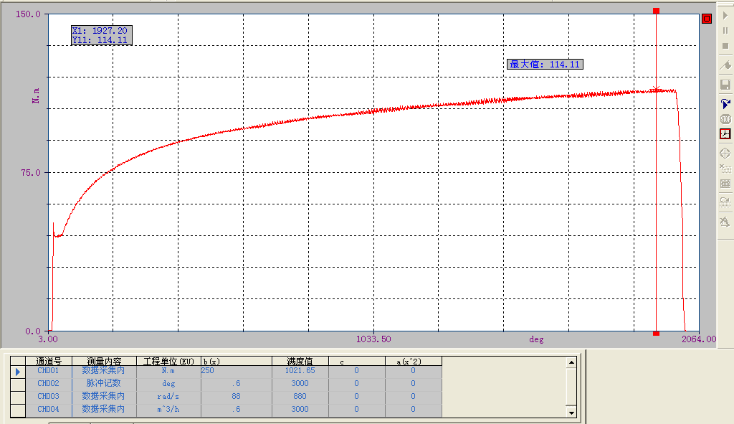
3.9实测低碳钢扭转$T−φ$曲线
在图3.9低碳钢Q235扭转实验曲线中，横坐标-试件的转角，纵坐标-试件所受的扭矩，从扭矩-转角曲线可以清晰地区别低碳钢扭转实验的弹性阶段、屈服阶段，并可方便地读取屈服扭矩、极限扭矩。

得到相关数据后，依据实验原理，就可以得到我们所需要的力学指标。
图3.10实测铸铁扭转$T−φ$曲线
5、完成实验预习报告
在了解实验原理、实验方案及实验设备操作后，就应该完成实验预习报告。实验预习报告包括：明确相关概念、预估试件的最大载荷、明确操作步骤等，在完成预习报告时，有些条件实验指导书已给出（包括后续的实验操作步骤简介）、有些条件为已知条件、有些条件则需要查找相关标准或参考资料。通过预习报告的完成，将有利于正确理解及顺利完成实验。
有条件的同学可以利用多媒体教学课件，分析以往的实验数据、观看实验过程等。
完成实验预习报告，并获得辅导教师的认可，是进行正式实验操作的先决条件。
6、实验操作步骤简介
6.1试件原始参数的测量及标距的确定
实验采用标准短试件，试件形状见图3.7，用游标卡尺在标距长度的中央和两端的截面处，按两个垂直的方向测量试件的直径，填入实验表格取三组数据平均值的最小值进行计算。计算出扭转试件的抗扭截面系数$W_{p}$。
为了更好的观察实验现象，实验前，在扭转试件表面制作一组矩形框标记，实验中应注意观察矩形框的变化。
6.2连接测试线路
按要求联接测试线路，一般第3通道选择测扭矩，第八通道选择测转角，第七通道进行扭转方向判断。连接试验机上的转角传感和扭转传感接口。联线时应注意不同类型传感器的测量方式及接线方式。联线方式应与传感器的工作方式相对应。
6.3设置数据采集环境
6.3.1进入测试环境
首先检测仪器。检测到仪器后，系统将自动给出上一次实验的测试环境。或通过文件-引入项目，引入所需要的采集环境。
6.3.2设置测试参数
测试参数是联系被测物理量与实测电信号的纽带，设置合理的测试参数是得到正确数据的前提。测试参数由系统参数、通道参数及窗口参数三部分组成。其中，系统参数包括测试方式、采样频率、报警参数、实时压缩时间及工程单位等；通道参数反映被测工程量与实测电信号之间的转换关系，由测量内容、转换因子及满度值等组成；窗口是指为了在实验中显示及实验完成后分析数据而设置的曲线窗口，曲线分为实时曲线及X-Y函数曲线两种。
第一项、系统参数
采样频率： 50-200Hz，当每个脉冲为0.6度时最好选择50Hz，当每个脉冲为0.144度时最好选择200Hz。
测试方式：扭转测试。
实时压缩时间：300秒。
若进行反复扭转实验时需设置换向判断通道及报警通道。通常情况下8CH固定用于转角脉冲计数，7CH用于转角方向判断，反复扭转时可选择扭矩或转角通道作为报警通道，并选择相应的报警值。
需要注意的是：
1、传感器的接线一定要与通道的参数设置相对应，8CH固定用于转角测试。
2、报警通道与报警的选择与实验的类型有关，并需与试验机的控制方式相结合，在进行反复扭转实验时，需启动试验机扭转自动控制功能。
第二项、通道参数
通常选择3CH测扭矩，7CH进行扭转方向判断，8CH固定选择测转角。需要选择及输入的参数有：测量内容、工程单位、修正系数，并选择相应的满度值。
需要注意的是：
1、需将8CH（固定选择测转角）通道的测量内容设置为“脉冲计数”，且“脉冲计数”功能只有在系统参数中将测试方式设置为“扭转测试”时方可选择，且只有一个通道可选为“脉冲计数”。选为“脉冲计数”的通道需将其满度值设为5000mV，由于a、c均为0，显示值为5000*b，b为每个脉冲代表的转角。如当b=0.6时满度值指示值为3000，b=0.144时满度值指示值为720。
2、7CH为方向判断通道，测量内容选择为“电压测量”（或“数据采集内”），b可选为1，满度值为5000 mV。
第三项、窗口参数
可以开设两个数据窗口，左窗口为扭矩、转角的实时曲线窗口，右窗口为扭矩、转角的X-Y曲线窗口，并设定好窗口的其它参数如坐标等。坐标参数设置时，需对被测试件的极限扭矩及变形进行预估，这样可以得到较好的图形比例。
需要注意的是：
1、在扭转测试时，数据的记录方式是以脉冲为触发的，即使在普通绘图方式时，窗口的横坐标是转角而不是时间，且转角只有正值，即使在反向扭转时，转角也是一直在增加的。
2、在进行反复扭转实验时，在X-Y方式下，转角有正负之分，正向扭转为正，反向扭转为负。
对比当前各参数与实际的测试内容是否相符，若相符进入“6.4.3 数据预采集”，如不符，则应选择正确的参数或通过引入项目的方式引入所需要的测试环境。
6.3.3数据预采集
6.3.3.1 采集设备满度值对应检查
检查采集设备各通道显示的满度值是否与通道参数的设定值相一致，如不一致，需进行初始化硬件操作，单击菜单栏中的“控制”，选择“初始化硬件”，就可以实现采集设备满度值与通道参数设置满度值相一致。
6.3.3.2 数据平衡、清零
单击菜单栏中的“控制”，选择“平衡”，对各通道的初始值进行硬件平衡，可使所采集到的数据接近于零，然后，单击菜单栏中的“控制”，选择“清除零点”，“清除零点”为软件置零，可将平衡后的残余零点清除。
由于传感器输出的电压在平衡时可能为一较高的电压，对于平衡范围较小的测试系统有时会超出采集系统的平衡范围，此时若信号经平衡后的数值过大，在“清除零点”时会有相应提示，且仪器的相应通道会有过载指示，说明通道的初始值过大，尤其是脉冲计数通道容易出现此情况，说明脉冲计数通道电压处于高电平，此时应启动扭转启动，然后停止，重新“平衡”、“清零”，观察“过载指示”是否清除，若未清除重复上述操作，直至“过载指示” 清除为止。对于平衡前有过载指示，平衡后指示消失的情形，说明仪器本身记忆的初始平衡值过大，属正常情况。
6.3.3.3启动采样
单击菜单栏中的“控制”，选择“启动采样”，选择数据存储目录，便进入相应的采集环境，此时并没有采到数据，这是因为数据采集系统每检测到一个方波就记录一次数据，扭转电机没有起动时，光电编码器没有转角输出，采集系统并不记录数据。选择“正向扭转”，起动电机正向扭转，数据采集系统显示采集到的零点数据，X-Y图中，转角正向增加，用手扭动扭转上夹头，采集到的扭矩就产生了相应的变化，正向扭矩为正值，反之为负值。此时，选择“反向扭转”，起动电机反向扭转，X-Y图中，转角负向减少。证明采集系统和设备均能正常工作。
单击菜单栏中的“控制”，选择“停止采样”，停止采集数据，并分析所采集的数据，确认所设置的各参数正确。
这样就完成了数据采集环境的设置。
6.4装夹试件
在确信设备和采集环境运行良好后，便可以进行试件的装夹，安装时，将试件的一端安装在上夹头内，下拉上夹头，使试件的另一端接近下夹头，通过控制电机正反向转动，调整下夹头位置，使试件可以方便的进入下夹头，向下轻推上夹头，松手后，依靠摩擦力保证上夹头不被拉回。反复扭转时，需使用夹头紧定螺钉。
这样便完成了试件的装夹。
6.5 加载测试
在试件装夹完毕，并确定数据采集系统能正常工作后，就可以进行加载测试了。具体操作步骤如下：
选择“控制”- “平衡”- “清除零点”- “启动采样”，选择好存储目录后便开始采集数据。实验时可以通过显示实时数据全貌窗口来观测试件扭转全过程，单击“显示数据全貌”图标，调入显示数据全貌窗口，重排显示窗口，选择被测通道，调整窗口坐标。然后选择“正向扭转”，开始数据采集，试件很快进入屈服阶段，并很快进入强化阶段。注意观察标距线的变化，横向标距线的距离不变，竖向标距线变成螺旋线而且间距变短。由于标距线的距离不断伸长，原来清晰的标距线变得不太清晰。持续扭转，试件断裂后，将上夹头拉起，停止采集数据，停止扭转。取出断裂试件，观察端口形式及标距线的变化。注意观察实验各阶段现象及标记线的变化。
反复扭转时，需启动扭转自动控制功能，并根据需要在测试过程中调整报警参数。
7、分析数据完成实验报告
7.1 验证数据
首先关闭 “显示数据全貌”窗口，在扭矩-转角窗口显示全部实验数据，并验证数据的正确性。从低碳钢扭转实验曲线中应能清晰地看到低碳钢扭转时的屈服及强化阶段，铸铁则无屈服阶段。
7.2读取数据
选择双光标，放大左图屈服阶段，读取屈服扭矩$T_{s}$，极限扭矩$T_{b}$及转角φ。
7.3 分析数据
将得到的实验数据填入到相应表格，屈服扭矩，极限扭矩，这样就得到了抗扭屈服强度，抗扭强度，剪切屈服强度以及剪切强度。
需要注意的是：
在分析数据时需特别注意区别抗扭强度与剪切将度的区别，抗扭强度的定义是针对荷载类型定义的，有利于不同材料间的相互比较，但无法反映性材料真实的应力状态。剪切强度是按材料破坏时的应力状态定义的，能够反映材料破坏时的真实应力状态，但不同材料破坏时的应力状态并不相同，计算时不同材料需根据材料的破坏特征确定计算公式。
7.4 完成实验报告
通过观察试验现象、分析试验数据就可以进行试验报告的填写了，依据实验原理，将所测得各参数带入相应的计算公式即可得到相应的力学指标。但在各参数的测量过程中，应明确各参数的准确定义，并尽可能减小测量误差。完成实验报告的各项内容。并总结试验过程中遇到的问题及解决方法。
8、实验注意事项
1、在紧急情况下，没有明确的方案时，请按急停按钮；
2、扭转实验的测试方式为“扭转测试”；
3、进行数据采集的第一步为初始化硬件，初始化完成后应确认采集设备的量程指示与通道参数的设定值一致；且平衡后各通道均无过载现象；
4、在进行通道参数设置时，需对测量内容为“脉冲计数”的通道进行复选确定。
5、在正式装夹试件实验前，需先打开扭转启动，手拧上夹头确定采集系统正常工作后进行试件装夹；
6、试件装夹时应先装上夹头再装下夹头。

